Prénom : Date :
Problèmes et gestion de données : Evaluation du 3ème trimestre

Note :

- Lecture d'un graphique.

La mère de Joséphine et d'Alexandre a relevé leurs tailles et les a notées sur le même graphique. Observe le graphique, réponds aux questions et donne un titre au graphique.

- Quelle taille mesurait Joséphine à 2 ans? ................................................................................................................................
- Quelle taille mesurait Alexandre à 4 ans? ................................................................................................................
- Qui était le plus grand à 5 ans?
................................................................................................................................
d) Qui était le plus grand à 8 ans?
................................................................................................................................
e) De combien de cm Alexandre a-t-il grandi entre 3 ans et 4 ans? .......................................
f) Et Joséphine? ................................................................................
Titre du graphique : ............................................. ..............................................................................

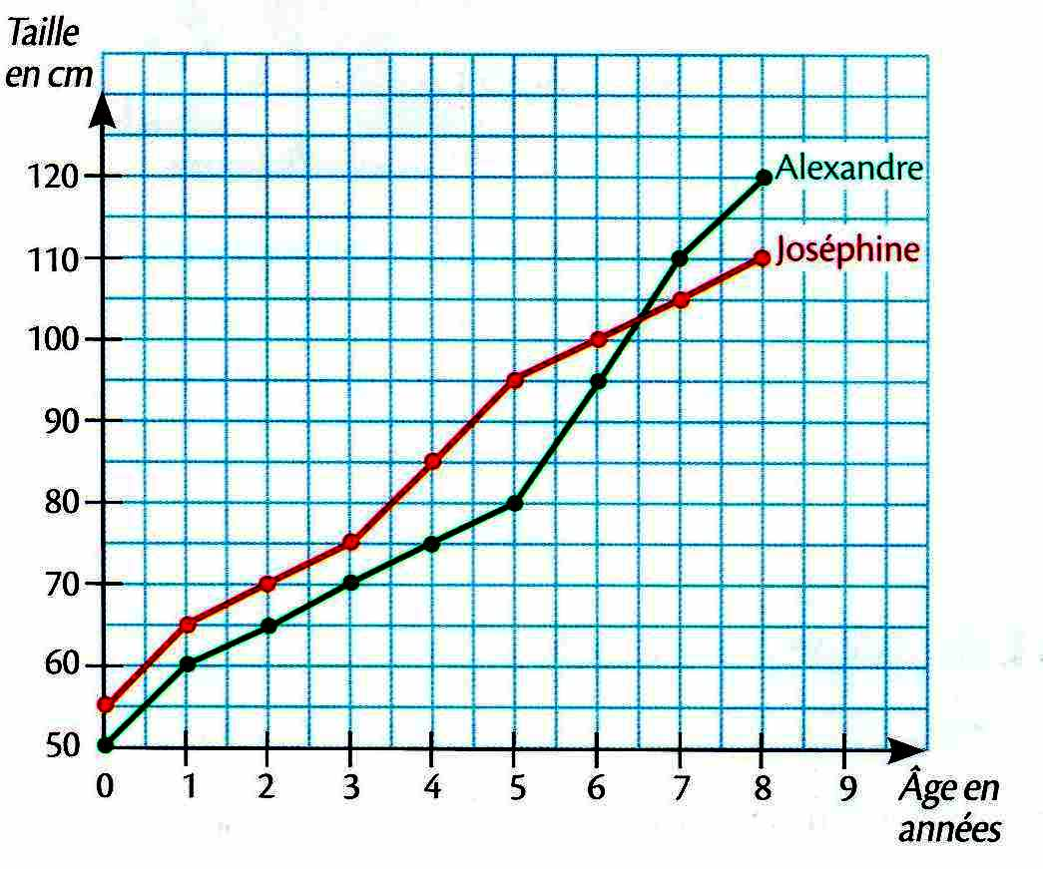

- Lecture d'un tableau : Observe le tableau et réponds aux questions.

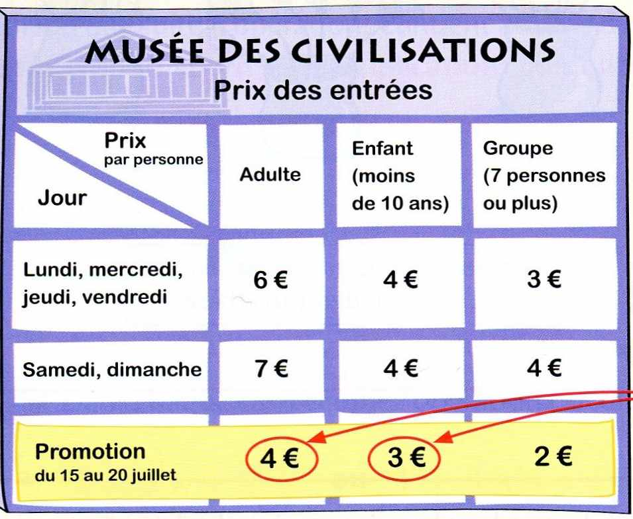
a) Combien coûte l'entrée d'un adulte le dimanche 12 juillet? ..............................................................
b) Combien coûte l'entrée d'un enfant de 7 ans le mercredi 22 juillet? ............................................
c) Combien coûte l'entrée d'un enfant de 8 ans le vendredi 17 juillet? ............................................
d) Quel jour de la semaine le musée est-il fermé? ......................................................................................................
e) Un groupe de 10 personnes vient visiter le musée le dimanche 5 juillet. Combien chaque personne devra-t-elle payer? ...........................................................................................................................

